Wil je verder met TurtleStitch?
Er is nog heel veel meer mogelijk met TurtleStitch. Je kunt er thuis mee aan de slag en in de Achterhoek kun je er ook met begeleiding over leren.
In de Achterhoek
Als je verder wilt leren programmeren met TurtleStitch en je ontwerp wilt borduren, neem dan contact op met een plek waar er een borduurmachine is:
Tetem Enschede
Bibliotheek Almelo
Kulturhus Borne
Bibliotheek Denekamp
Bibliotheek Enschede Centrale
Bibliotheek Haaksbergen
Bibliotheek Hengelo Stad
Bibliotheek Goor
Fundament Losser
Bibliotheek Nijverdal
Bibliotheek Oldenzaal
Bibliotheek Rijssen-Holten
Bibliotheek Tubbergen
Bibliotheek Den Ham
Bibliotheek Wierden
Bibliotheek Ootmarsum

Thuis
- Start Google Chrome, Moziilla Firefox of Microsoft Edge.
- Ga naar https://turtlestitch.org/

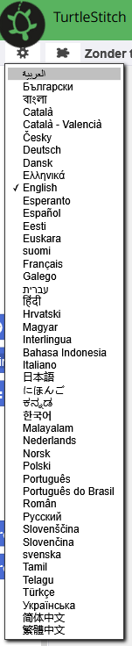
- Klik op 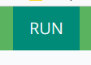
- Stel de taal in: 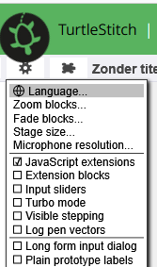
- En begin te programmeren!

Downloaden
De handleiding van vandaag vind je op: https://github.com/hansdejongehv/Weekendschool-Borduren-Embroidery/tree/main/Handleidingen/Tilburg%20-%20Night%20University%20Junior


